**МИНИСТЕРСТВО ЦИФРОВОГО РАЗВИТИЯ СВЯЗИ И МАССОВЫХ КОММУНИКАЦИЙ**

**Ордена Трудового Красного Знамени**

**Федеральное государственное бюджетное образовательное учреждение высшего образования**

**«Московский технический университет связи и информатики»**

Кафедра «Математическая Кибернетика и Информационные технологии»

Лабораторная работа №7

Выполнил: Студент группы

БВТ2402

Мушта Александр

Москва

2024

|  |
| --- |
| # 1  **class** **Employee:**  **def** __init__**(**self**,** name**,** **id):**  self**.***name* **=** name  self**.id** **=** **id**  **def** get_info**(**self**):**  **print(**f"Имя: {self**.***name*}"**)**  **print(**f"Id: {self**.id**}"**)**  **class** **Manager(**Employee**):**  **def** __init__**(**self**,** name **=** "ghfj"**,** **id** **=** "khf"**,** department**=**"fhgjrhgjhf"**):**  **super().***__init__***(**name**,** **id)**  self**.***department* **=** department  **def** manage_project**(**self**):**  **print(**"Project created"**)**  **class** **Technician(**Employee**):**  **def** __init__**(**self**,** name **=** ""**,** **id** **=** ""**,** specialization **=** ""**):**  self**.***name* **=** name  self**.id** **=** **id**  self**.***specialization* **=** specialization  **def** perform_maintenance**(**self**,** choice**):**  **print(**f"Выбрано {choice} выполнение"**)**  **class** **TechManager(**Manager**,** Technician**):**  employees **=** **[]**  **def** __init__**(**self**,** name**,** **id,** department**,** specialization**):**  **super().***__init__***(**name**,** **id,** department**)**  **super().***__init__***(**name**,** **id,** specialization**)**  **def** add_employee**(**self**,** employee**):**  self**.***employees***.***append***(**employee**)**  **def** get_info_team**(**self**):**  **for** employee **in** self**.***employees***:**  **print(**employee**)**  #1  obj1 **=** Employee**(**"fhgjf"**,** "128"**)**  obj1**.***get_info***()**  #2  obj2 **=** Manager**(**"fghfjhgj"**,** "135"**,** 'Sail'**)**  obj2**.***manage_project***()**  #3  obj3 **=** Technician**(**"fhgj"**,** "Product"**,** "fjhg"**)**  obj3**.***perform_maintenance***(**1**)**  #4  obj4 **=** TechManager**(**"fjhf"**,** "fhgjf"**,** "dhggfg"**,** "fhjgfjhg"**)**  obj4**.***add_employee***([**"1"**,** "2"**])**  obj4**.***get_info_team***()** |

# Лабораторная работа №7 Работа с классами ч.3

**Цель работы**: Разработать систему управления сотрудниками, демонстрирующую множественное наследование, инкапсуляцию и полиморфизм в Python. Система должна уметь обрабатывать различные типы сотрудников, включая менеджеров и технических специалистов, а также предоставлять возможность для расширения и добавления новых ролей.

**Задание**

1. Создайте класс Employee с общими атрибутами, такими как **name** (имя), **id** (идентификационный номер) и методами, например, **get_info**(), который возвращает базовую информацию о сотруднике.
2. Создайте класс **Manager** с дополнительными атрибутами, такими как **department** (отдел) и методами, например, **manage_project**(), символизирующим управление проектами.
3. Создайте класс **Technician** с уникальными атрибутами, такими как **specialization** (специализация), и методами, например, **perform_maintenance**(), означающим выполнение технического обслуживания.
4. Создайте класс **TechManager**, который наследует как Manager, так и Technician. Этот класс должен комбинировать управленческие способности и технические навыки, например, иметь методы для управления проектами и выполнения технического обслуживания.
5. Добавьте метод **add_employee**(), который позволяет **TechManager** добавлять сотрудников в список подчинённых.
6. Реализуйте метод **get_team_info**(), который выводит информацию о всех подчинённых сотрудниках.
7. Создайте объекты каждого класса и демонстрируйте их функциональность.

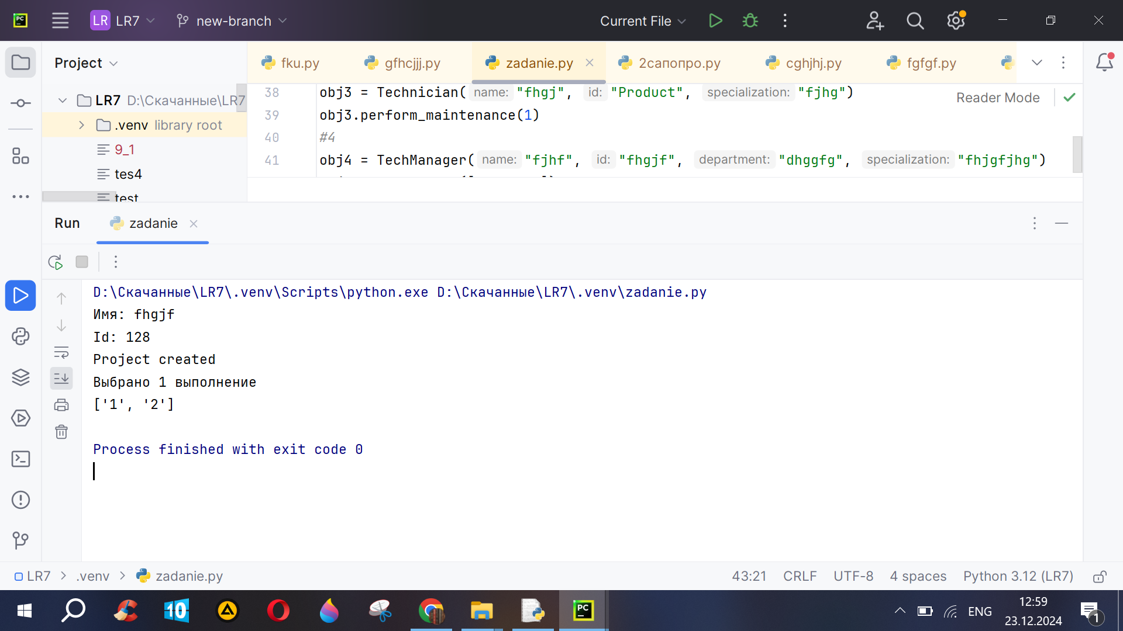

Вывод: Разработал систему управления сотрудниками, демонстрирующую множественное наследование, инкапсуляцию и полиморфизм в Python. Система должна уметь обрабатывать различные типы сотрудников, включая менеджеров и технических специалистов, а также предоставлять возможность для расширения и добавления новых ролей.